Tartufo_30925_primi iscritti

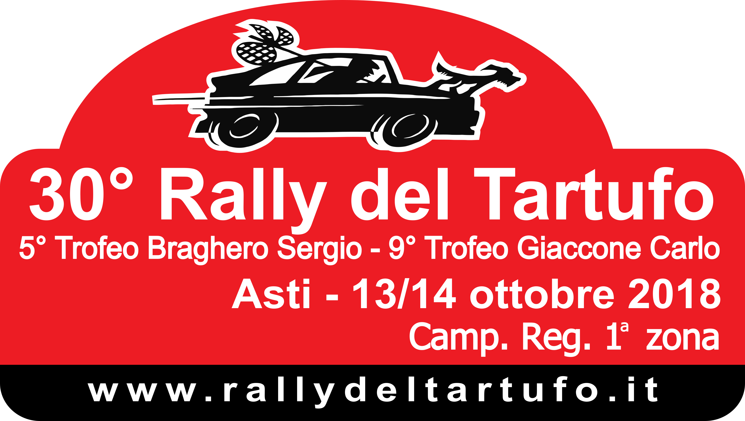 | 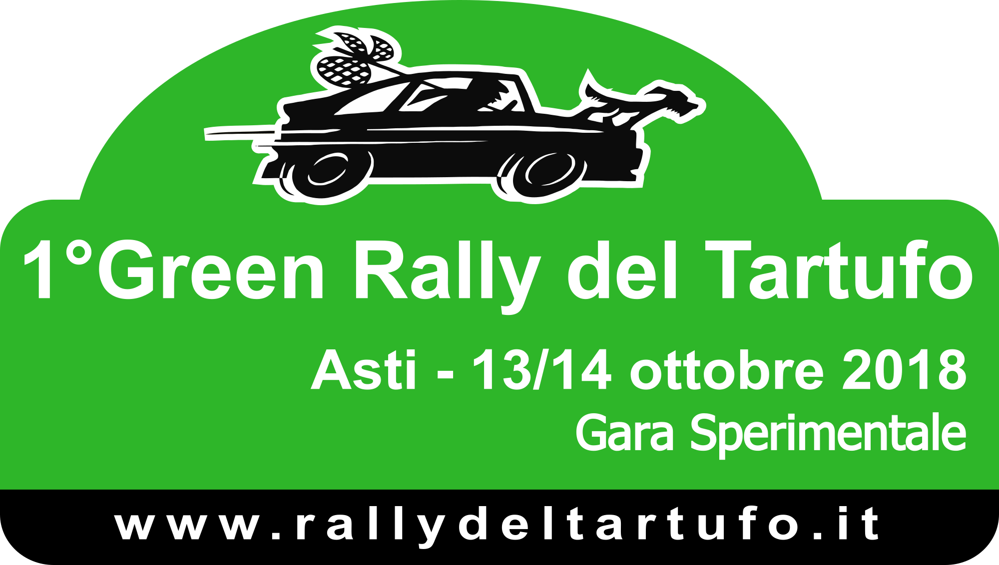

30° Rally del Tartufo: sfida italo-svizzera in salsa ceca

Cominciano ad arrivare i primi iscritti alla gara, ed il più veloce ad inviare la scheda di adesione è stato lo svizzero Sébastien Carron che lancia la sfida al vincitore dello scorso anno Patrik Gagliasso. Entrambi saranno al volante della vettura ceca, la Škoda Fabia R5, la più blasonata auto da rally del momento. Ma non saranno i soli ad infiammare gli appassionati che potranno liberare il loro tifo per il sandamianese Marco Franco e per l’idolo locale Mario Viotti. Intanto la Pro Loco di Castelnuovo Calcea si prepara a ricevere e rifocillare gli spettatori e i meccanici presso Balbi Zuccheri ad Agliano Terme, ed ospitare la direzione gara nei suoi locali. Mentre le verifiche si svolgeranno sabato mattina, 13 ottobre, presso i locali di Errebi Spa di Corso Alessandria. E come se non bastasse saranno della partita pure le vetture ecologiche sullo stesso percorso del rally

ASTI, 26 settembre – Veloce è veloce. E non solo in prova speciale. Lo svizzero Sébastien Carron, infatti, è stato il più veloce ad inviare la scheda di iscrizione del 30° Rally del Tartufo alla segreteria di BMG Motor Events, ufficializzando così la sua presenza alla gara astigiana di metà ottobre, di cui c’erano già parecchi rumors nell’aria. Il pilota rossocrociato, protagonista di una stagione quasi sabbatica, con una sola presenza al via, avrà a disposizione la Škoda Fabia R5 di Balbosca e dovrà vedersela con Patrik Gagliasso-Dario Beltramo che avranno nelle loro mani la stessa Škoda Fabia R5 di Roger Tuning con cui conquistarono la loro prima vittoria in carriera lo scorso anno in Piazza San Secondo ad Asti.
Ma non sono i soli ad aver formalizzato l’adesione alla gara astigiana. Con la Mitsubishi N4 saranno presenti i velocissimi Marco Franco-Massimo Prato; in R2B ci sarà l’altro equipaggio di San Damiano d’Asti formato da Augusto Franco-Maurizio Bodda che dovranno vedersela con la Peugeot 208 gemella del monregalese Danilo Baravalle con Enrico Ghietti al quaderno delle note. Nella gara di casa non poteva mancare l’astigiano doc Mario Viotti con Enzo Colombaro a condividere l’abitacolo della Clio R3C, mentre dalla Valsusa arriveranno i gemelli Adelmo e Mauro Tessa con la loro Peugeot 106 Maxi.
Sono già regolarmente iscritti, inoltre, Alessandro Musso e Flavio Aivano all’esordio con una Renault Clio Williams, mentre Claudio Stella-Claudio Pistone avranno la Peugeot 306 Rallye ed in N2 troviamo il saluzzesi Mauro Allais-Rita Dovo con una Peugeot 106 Rallye.

“Siamo molto soddisfatti della partenza delle iscrizioni. In meno di una settimana ne sono arrivate parecchie e dobbiamo considerare che molti concorrenti aspettano di vedere l’esito del Rally del Rubinetto del prossimo fine settimana” commenta Paola Bocchino di BMG Motor Events che nel frattempo con Luca Meneghetti sta lavorando per definire gli ultimi dettagli marginali dell’evento. Stabilita la sede della direzione gara che sarà presso la Pro Loco di Castelnuovo Calcea, Pro Loco che sarà attiva dal sabato mattino sino alla conclusione della gara presso il Parco Assistenza negli spazi di Balbi Zuccheri con i suoi prodotti che serviranno a rifocillare meccanici e spettatori in attesa del ritorno delle vetture. Definita anche la sede delle verifiche, sia sportive sia tecniche che si svolgeranno sabato mattina 13 ottobre presso la sede di Errebi Spa (Corso Alessandria 471/479, Asti) sfruttando gli ampi salone e le officine della concessionaria.

Il 30° Rally del Tartufo si fa Green – Non solo auto da rally, ma anche auto ecologiche in gara. La trentesima edizione del Rally del Tartufo avrà un’importante appendice ecologica. “Dietro le vetture da rally, sulle stesse prove speciali chiuse al traffico, gareggeranno in una prova di regolarità le vetture elettriche, ibride a metano e GPL” annuncia Luca Meneghetti. “È un’iniziativa voluta dalla Federazione per preparare un nuovo regolamento in vista della stagione 2019 e far partecipare le vetture ecologiche agli eventi motoristici. Questo 1° Green Rally del Tartufo sarà una gara di regolarità a tutti gli effetti e permetterà a chiunque abbia una vettura elettrica, ibrida, a metano o GPL di partecipare alla gara sulle stesse strade del rally, affrontando le prove speciali come prova di precisione e con la licenza necessaria per le gare di regolarità. Insomma, una bella apertura in vista di quando accadrà nella prossima annata”.

Il programma – Il 30° Rally del Tartufo avrà i primi momenti dinamici sabato 6 ottobre, in mattinata con la distribuzione dei radar, mentre dalle ore 9.30 alle 18.00 i concorrenti potranno svolgere le ricognizioni autorizzate, che hanno un secondo appuntamento venerdì 12 ottobre sempre con lo stesso orario.
Sabato 13 ottobre si comincia con le verifiche sportive e tecniche che si svolgeranno ad Asti dalle 8.30 alle 13.30; a seguire a i concorrenti potranno testare la loro vettura da gara con lo Shake down in programma fra Mombercelli e Castelnuovo Calcea dalle 9.30 alle 13.30 con una breve interruzione di mezz’ora all’ora di pranzo. Nel frattempo i concorrenti potranno fare base presso la Balbi Zuccheri di Agliano Terme, dove fin dal mattino sabato sarà allestito il parco assistenza. Alle 14.31 il primo concorrente scatterà da Mombercelli per andare ad affrontare il doppio passaggio sulla prova di Castelnuovo Belbo ed un riordino a Incisa Scapaccino. La prima giornata si concluderà con un trasferimento verso Asti, dove i concorrenti faranno passerella in Piazza Alfieri, prima di fermarsi per la notte nel Riordino Notturno di Piazza Campo del Palio.

“In molti ci hanno chiesto come possono spostare la vettura da gara da Asti, dove si svolgono le verifiche a Mombercelli per lo Shake down e la partenza. Semplicemente i concorrenti possono lasciare la loro vettura stradale ad Asti e andare a Mombercelli con la vettura da rally in un trasferimento che è previsto dal Regolamento Particolare di Gara e quindi assolutamente in linea con le leggi sulla circolazione stradale e assicurati” sottolinea Paola Bocchino.

Domenica 14 partenza alle ore 8.31 da Piazza Campo del Palio per affrontare il triplo passaggio sulle prove di Castelnuovo Calcea e Mombercelli inframmezzate dal riordino di Nizza Monferrato e il Parco Assistenza presso Balbi Zuccheri di Agliano Terme. Quindi fare ritorno ad Asti dove in Piazza San Secondo, salotto buono della città dell’Alfieri, alle 17.10 inizierà la cerimonia di premiazione.

“Abbiamo studiato attentamente la struttura della gara con le prove speciali, riordini e parco assistenza molto ravvicinati fra loro in modo che siano molto facili da provare anche per i concorrenti che vengono da fuori zona. Abbiamo inoltre predisposto che il parco assistenza presso Balbi Zuccheri di Agliano Terme venga aperto fin dal sabato mattina, così che i concorrenti abbiano un punto di riferimento fin dal momento di apertura delle verifiche” precisa Luca Meneghetti.

Il rally avrà uno sviluppo di 246,31 km, 67,80 dei quali saranno cronometrati. Oltre alla città di Asti saranno coinvolti i comuni di Castelnuovo Belbo, Castelnuovo Calcea, Incisa Scapaccino, Mombercelli e Montegrosso d’Asti. Inoltre il 30° Rally del Tartufo avrà la validità ENPEA, ovvero ammette la presenza di concorrenti stranieri. Vuoi mettere che qualche pilota da Oltralpe venga a sfidare i concorrenti nostrani.

Programma

Venerdì 14 settembre: apertura iscrizioni
Venerdì 5 ottobre: chiusura iscrizioni
Sabato 6 ottobre, ore 9.00-13.00: distribuzione radar
Sabato 6 ottobre, ore 9.00-18.00: ricognizioni autorizzate
Venerdì 12 ottobre, ore 9.00-18.00: ricognizioni autorizzate
Sabato 13 ottobre, ore 8.30-12.30: verifiche sportive – Asti – Concessionaria Errebi SpA
Sabato 13 ottobre, ore 8.45-13.00: verifiche tecniche – Asti – Concessionaria Errebi SpA
Sabato 13 ottobre, ore 9.30-12.00 e 12.30-13.30: Shake down – Mombercelli, Castelnuovo Calcea
Sabato 13 ottobre, ore 14.30: partenza primo concorrente – Mombercelli
Sabato 13 ottobre, ore 15.00: PS1 – Castelnuovo Belbo (km 7,50)
Sabato 13 ottobre, ore 15.25: Riordino – Incisa Scapaccino
Sabato 13 ottobre, ore 17.03: PS2 – Castelnuovo Belbo (km 7,50)
Sabato 13 ottobre, ore 18.30: Passerella e ingresso Parco Chiuso Notturno – Piazza Alfieri, Asti
Domenica 14 ottobre, ore 8.31: uscita Parco Chiuso Notturno – Piazza Alfieri, Asti
Domenica 14 ottobre, ore 8.56: ingresso Parco Assistenza – Balbi Zuccheri, Agliano Terme
Domenica 14 ottobre, ore 9.50: PS3 – Castelnuovo Calcea (Km 11,00)
Domenica 14 ottobre, ore 10.18: PS4 – Mombercelli (Km 6.60)
Domenica 14 ottobre, ore 10.50: ingresso riordino – Nizza Monferrato – Piazza Garibaldi
Domenica 14 ottobre, ore 11.56: ingresso Parco Assistenza – Balbi Zuccheri, Agliano Terme
Domenica 14 ottobre, ore 12.50: PS5 – Castelnuovo Calcea (Km 11,00)
Domenica 14 ottobre, ore 13.18: PS6 – Mombercelli (Km 6.60)
Domenica 14 ottobre, ore 13.50: ingresso riordino – Nizza Monferrato– Piazza Garibaldi
Domenica 14 ottobre, ore 14.56: ingresso Parco Assistenza – Balbi Zuccheri, Agliano Terme
Domenica 14 ottobre, ore 15.50: PS7 – Castelnuovo Calcea (Km 11,00)
Domenica 14 ottobre, ore 16.18: PS8 – Mombercelli (Km 6.60)
Domenica 14 ottobre, ore 16.58: arrivo – Piazza San Secondo, Asti

La 30° edizione del Rally del Tartufo si sviluppa su un percorso totale di 246,31 km, suddiviso in 8 prove speciali pari a 67,80 km di tratti cronometrati. La scorsa edizione vide il successo di Patrik Gagliasso-Dario Beltramo (Škoda Fabia R5) in 52’11”0; 2° Marco Gianesini-Marco Bergonzi (Ford Fiesta R5) a 12”5; 3° Alessandro Pettenuzzo-Daniele Araspi (Ford Fiesta R5) a 49”9.

www.rallydeltartufo.it

Ufficio Stampa
Sergio Zaffiro (334 39.78.922) Tommaso M. Valinotti (348 41.21.454)

Per informazioni e iscrizioni
a.s.d. BMG Motor Events – Località Bussia San Pietro 9, 12065, Monforte d’Alba (CN)
Luca +39 3396994025; Paola +39 3493998641; Fax: +39 0173380711; eMail: info@bmgmotorevents.it

